|  |
| --- |
| **LAPORAN PRAKTIKUM VIRTUALISASI KOMPUTER**  **INSTALASI KVM PADA UBUNTU SERVER 22.04** |
|  |
| **Agus Pranata Marpaung**  **13323033**  **DIII TEKNOLOGI KOMPUTER** |
| **INSTITUT TEKNOLOGI DEL**  **FAKULTAS VOKASI** |

**Judul Praktikum**

|  |  |  |
| --- | --- | --- |
| **Minggu/Sesi** | : | I/3 |
| **Kode Mata Kuliah** | : | 1032101 |
| **Nama Mata Kuliah** | : | VIRTUALISASI KOMPUTER |
| **Setoran** | : | Jawaban dalam bentuk *softcopy* |
| **Batas Waktu Setoran** | : | *24 September 2024 jam 17:00* |
| **Tujuan** | : | 1. Mahasiswa mampu melakukan instalasi KVM pada Ubuntu Server 22.04 |

**Petunjuk**

## Teori

1. **Apa itu KVM?**

**Kernel-based *Virtual machine* (KVM)** adalah sebuah teknologi virtualisasi *open source* yang memungkinkan menjalankan beberapa *virtual machine* pada satu *physical host*. Intel **VT-x (Virtualization Technology)**, **AMD-V (AMD Virtualization)**, dan prosesor modern lainnya mendukung teknologi virtualisasi.

KVM juga dikenal sebagai hypervisor tipe 1 atau **bare-metal hypervisor** karena berjalan pada perangkat keras tanpa harus menginstal system operasi yang lengkap. Berbeda dengan tipe 2, dimana hypervisor berjalan diatas system operasi host. Kelebihan dari tipe 1 adalah performa yang lebih dan isolasi yang lebih baik antar *virtual machine*.

1. **Komponen Utama KVM**
2. **KVM Module**

KVM Module merupakan modul kernel Linux yang memungkinkan penggunaan virtualisasi perangkat keras yang disediakan oleh CPU.

1. **QEMU**

QEMU adalah emulator yang digunakan bersama KVM untuk mengelola *virtual machine*, seperti CPU, memori, dan perangkat penyimpanan, serta mengaktifkan *virtual machine* berjalan di atas host.

1. **Libvirt**

Libvirt adalah perangkat lunak *open source* yang memberikan akses ke banyak platform virtualisasi, termasuk KVM. Libvirt berperan untuk mengelola VM KVM dengan lebih mudah.

1. **Kelebihan Penggunaan KVM**
2. **Isolasi dan Keamanan**

Setiap VM yang berjalan di lingkungannya masing-masing diisolasi oleh *resources* (CPU, RAM, dan penyimpanan) yang dapat dialokasikan dan dimodifikasi untuk memenuhi kebutuhannya sendiri. Hal ini menjadikan KVM pilihan yang baik untuk menjalankan aplikasi yang memerlukan tingkat ketajaman dan isolasi yang tinggi.

1. **Kinerja Tinggi**

Karena KVM menggunakan teknologi virtualisasi yang disediakan oleh prosesor modern, maka KVM memiliki kinerja yang sangat baik.

1. **Manajemen Fleksibel**

KVM memberi pengembang VM lebih banyak fleksibilitas untuk menggunakan banyak pendekatan manajemen, seperti **virsh** dan **qemu-kvm**, serta tool berbasis grafik, seperti **virt-manager**.

## **Praktikum**

1. Terlebih dahulu, Anda persiapkan file iso dari Ubuntu Server versi 22.04. Anda bisa mendownloadnya dari link berikut: [https://ubuntu.com/download/server.](https://ubuntu.com/download/server)

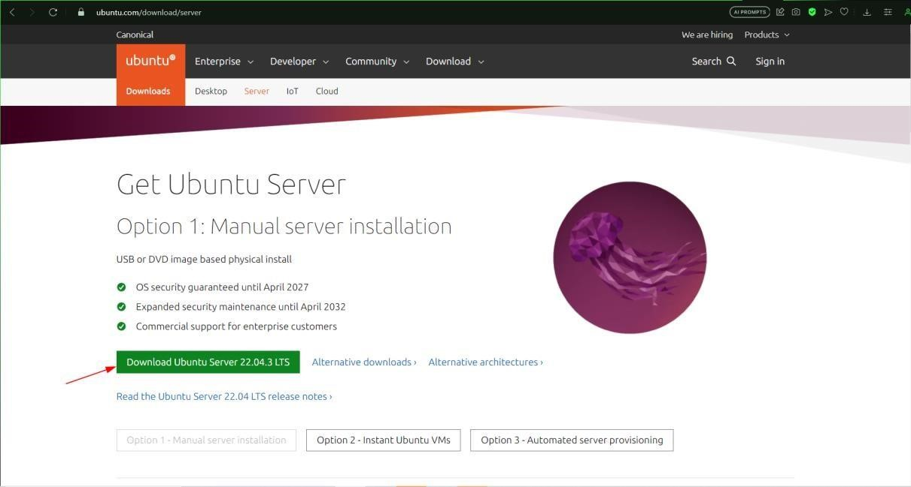

1. Kemudian Anda bisa menginstalnya kedalam VirtualBox ataupun VMware dengan requirement seperti berikut.
   1. **Memory : 4096 MB**
   2. **Processors : 4**
   3. **Hardisk : 40 GB**
   4. **Network Adapter : Bridge**

Anda bisa melihat cara instalasi Ubuntu Server di internet.

1. Setelah selesai terinstal, pastikan CPU Anda mendukung virtualisasi perangkat keras dengan mengetikkan *command*:

cat /proc/cpuinfo | grep -E 'vmx|svm'

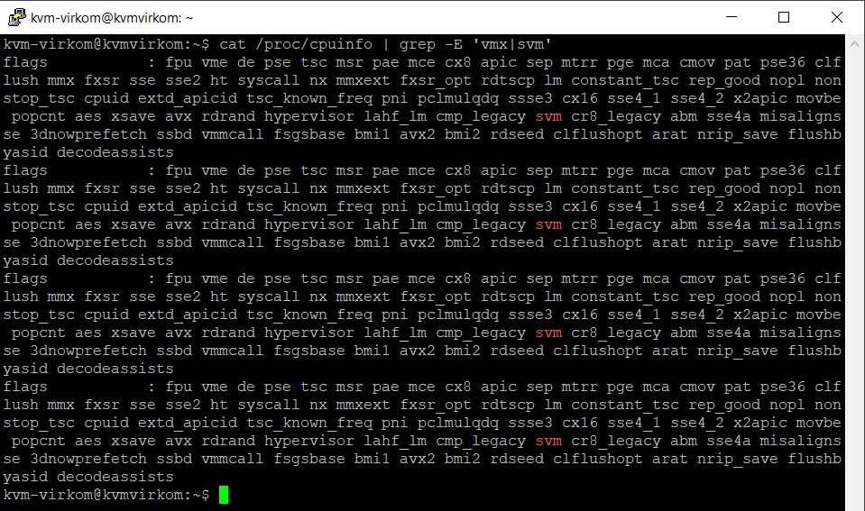

Terlihat bahwa svm ditemukan, sehingga laptop Anda mendukung virtualisasi.

1. Apabila **vmx** atau **svm** tidak ditemukan maka laptop Anda tidak mendukung virtualisasi saat ini atau Anda belum mencentang bagian **Nested VT-x/AMD-V** seperti pada gambar berikut.

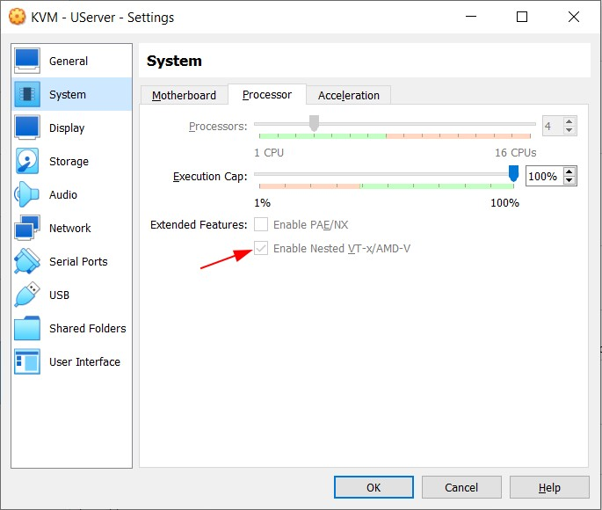

1. Lalu installah KVM dan paket pendukung lainnya dengan menggunakan *command* berikut.

sudo apt install qemu-kvm libvirt-daemon-system libvirt-clients bridge- utils cpu-checker

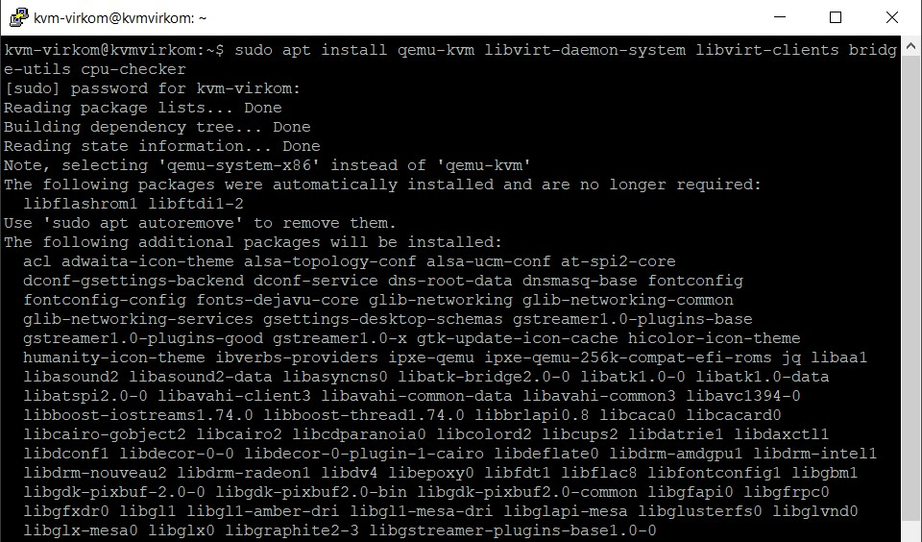

**Keterangan:**

|  |  |  |
| --- | --- | --- |
| * **qemu-kvm** | : | paket utama untuk KVM |
| * **libvirt-daemon- system** | : | paket libvirt yang diperlukan untuk mengelola *virtual machine* |
| * **libvirt-clients** | : | paket client untuk berinteraksi dengan libvirt |
| * **bridge-utils** | : | paket untuk mengkonfigurasi jaringan bridge |
| * **cpu-checker** | : | tools untuk memeriksa dukungan virtualisasi di perangkat keras fisik Anda |

1. Setelah didownload, maka aktifkan dan jalankan service **libvirtd** dengan mengetikkan *command* berikut ini.

sudo systemctl start libvirtd

sudo systemctl enable libvirtd

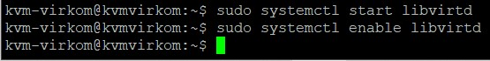

1. Verifikasi status libvirtd menggunakan *command* berikut. Jika berjalan dengan baik, Anda akan melihat kata *active* di outputnya.

sudo systemctl status libvirtd

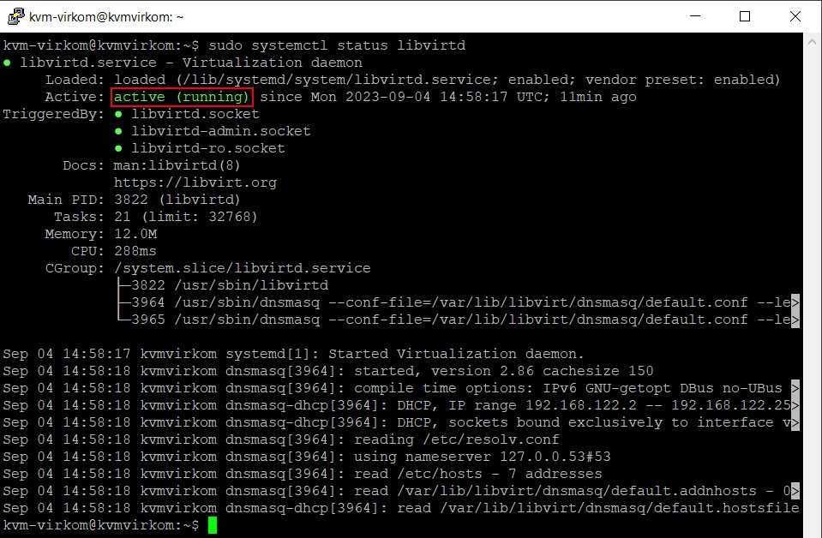

1. Sekarang tambahkan user Anda ke group **kvm** dan **libvirt** untuk mengaktifkan KVM dan menghindari adanya masalah dengan menggunakan *command* berikut.

sudo usermod -aG kvm $USER

sudo usermod -aG libvirt $USER

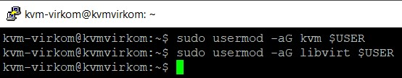

1. Selesai!

**Langkah-langkah:**

1. Siapkan file ISO untuk Ubuntu Server

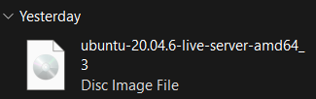

1. Buka Virtual Machine, bisa menggunakan Oracle VM VirtualBox atau VM Ware Workstation.



1. Kemudian, klik **New**

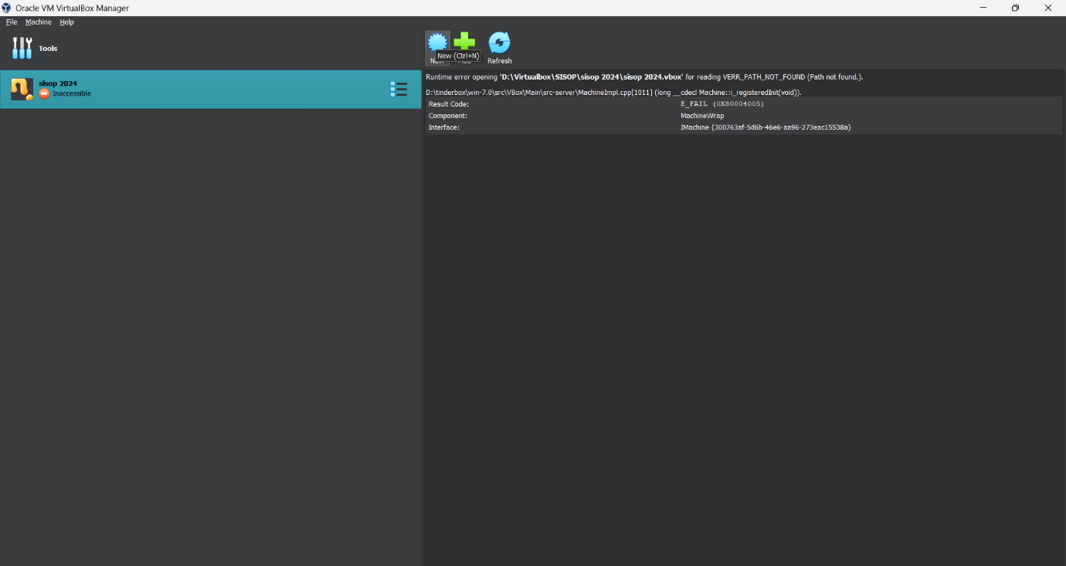

1. Kemudian buat **Nama** untuk Operating System dan **Folder** untuk tempat penyimpanan Operating System yang diinstall dan checklis **Skip Unattended Installation**

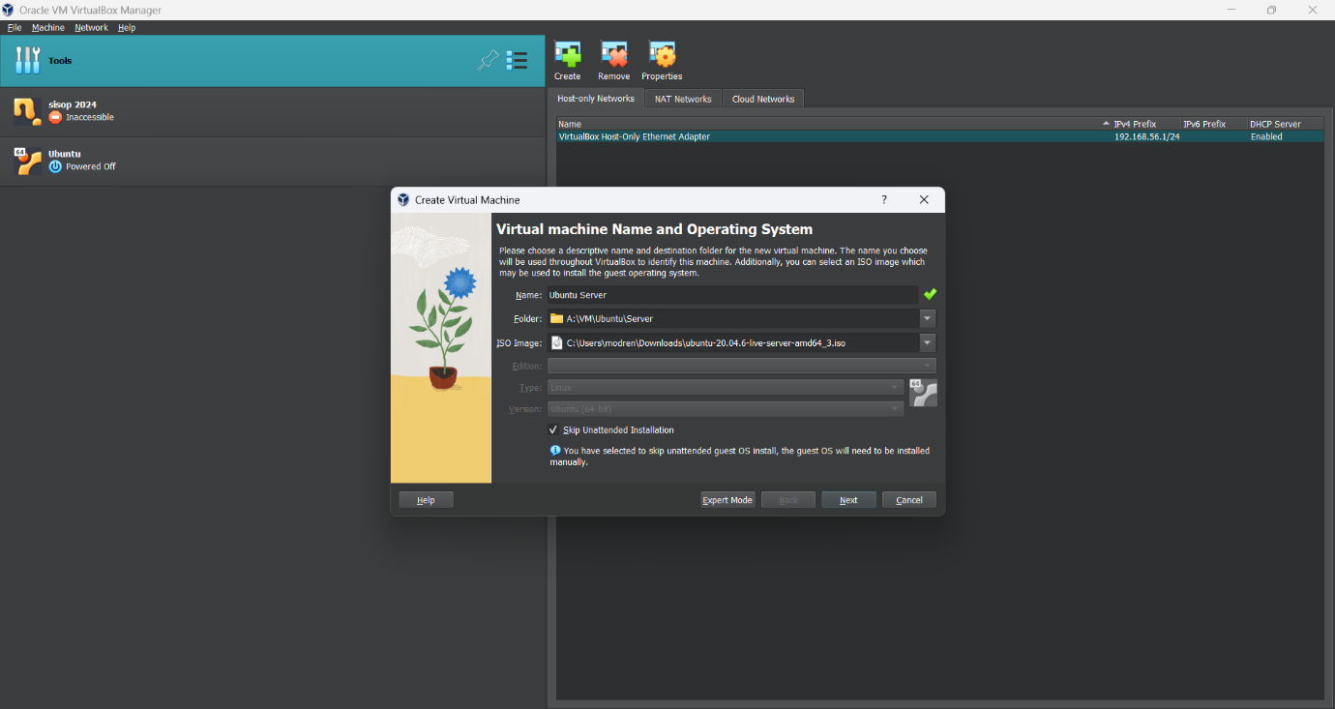

1. Kemudian pilih ikon panah bawah pada bagian **ISO Image** dan pilih **Other.** Kemudian pilih File ISO Image yang diinstall dan klik **Open.**

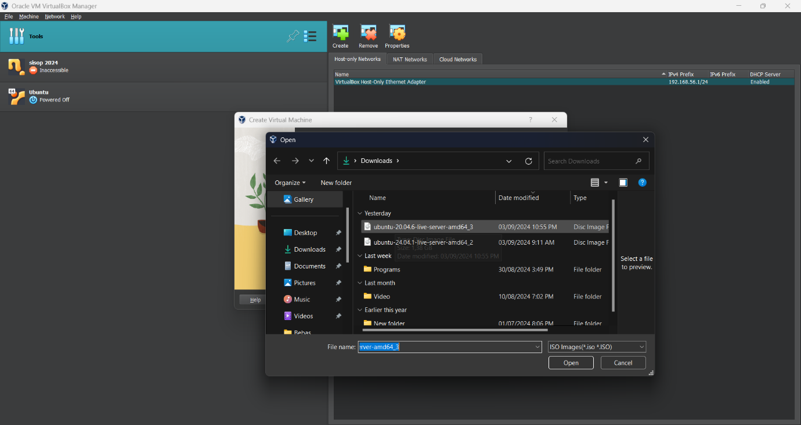

1. Kemudian, klik **Next** untuk melanjutkan

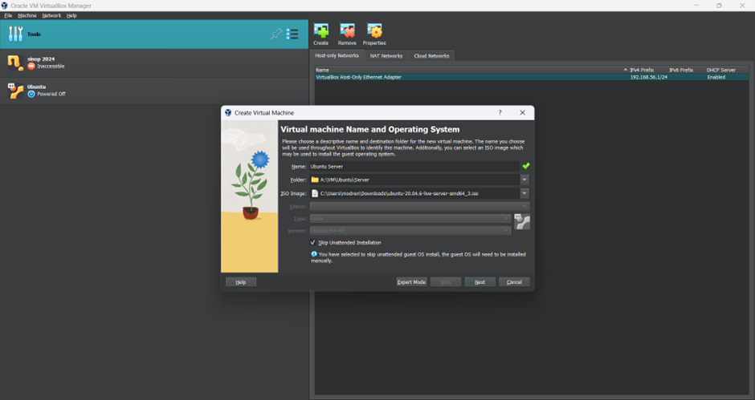

1. Kemudian, kita alokasikan RAM untuk VM nya sebesar **4096 MB** dengan Processor sebanyak **4**. Kemudian klik **Next**

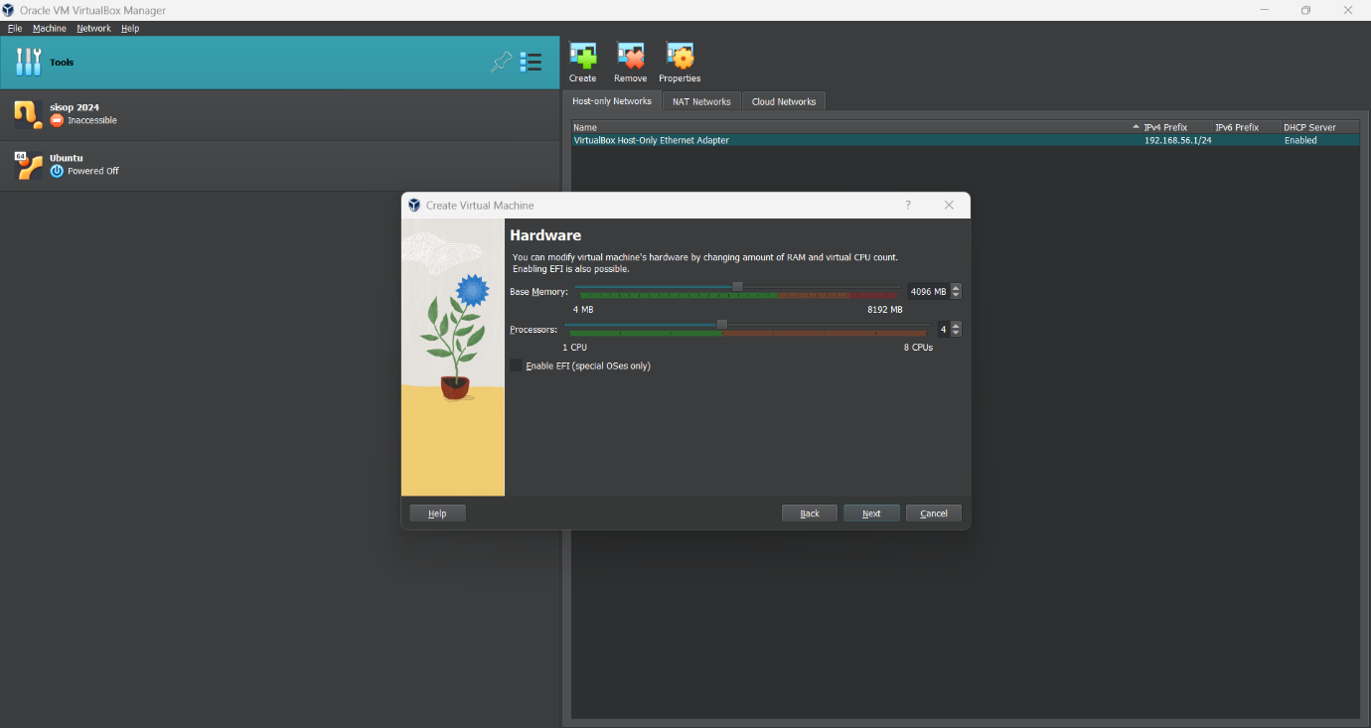

1. Kemudian, pilih **Create a Virtual Hard Disk Now** dan buat alokasi penyimpanan untuk VM sebesar **40 GB.** Kemudian, klik **Next.**

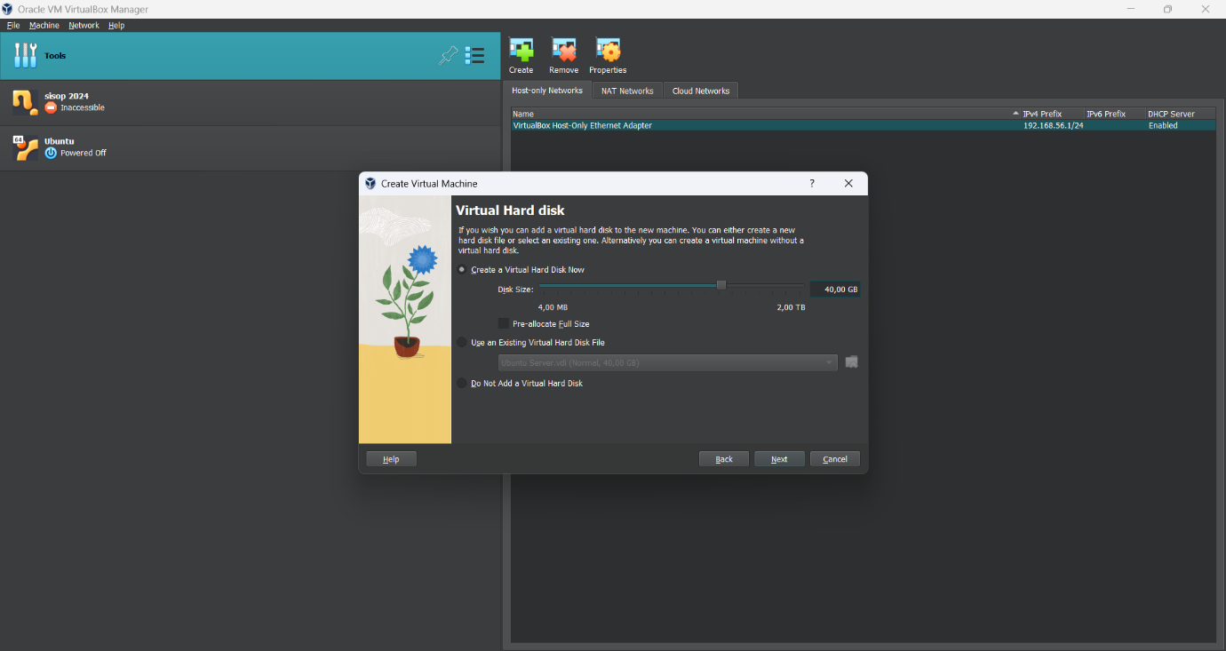

1. Kemudian, kita klik **Finish.**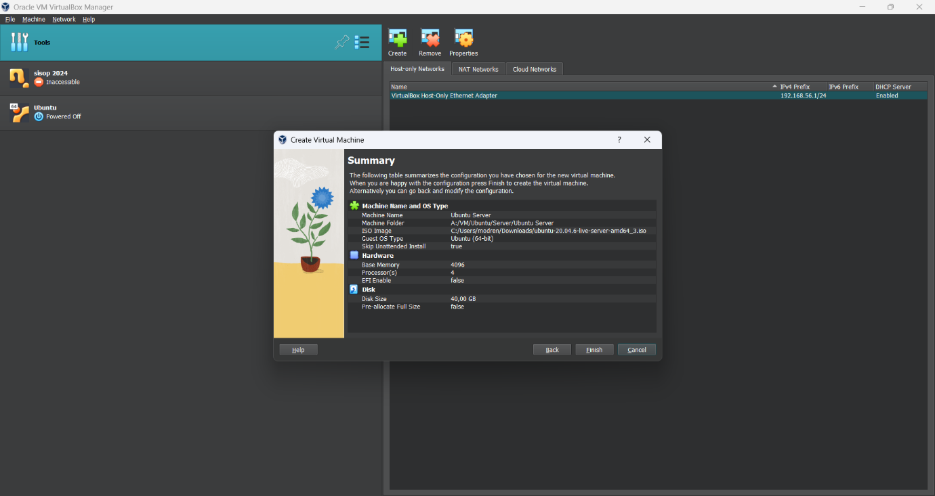
2. Kemudian, klik **Settings.**

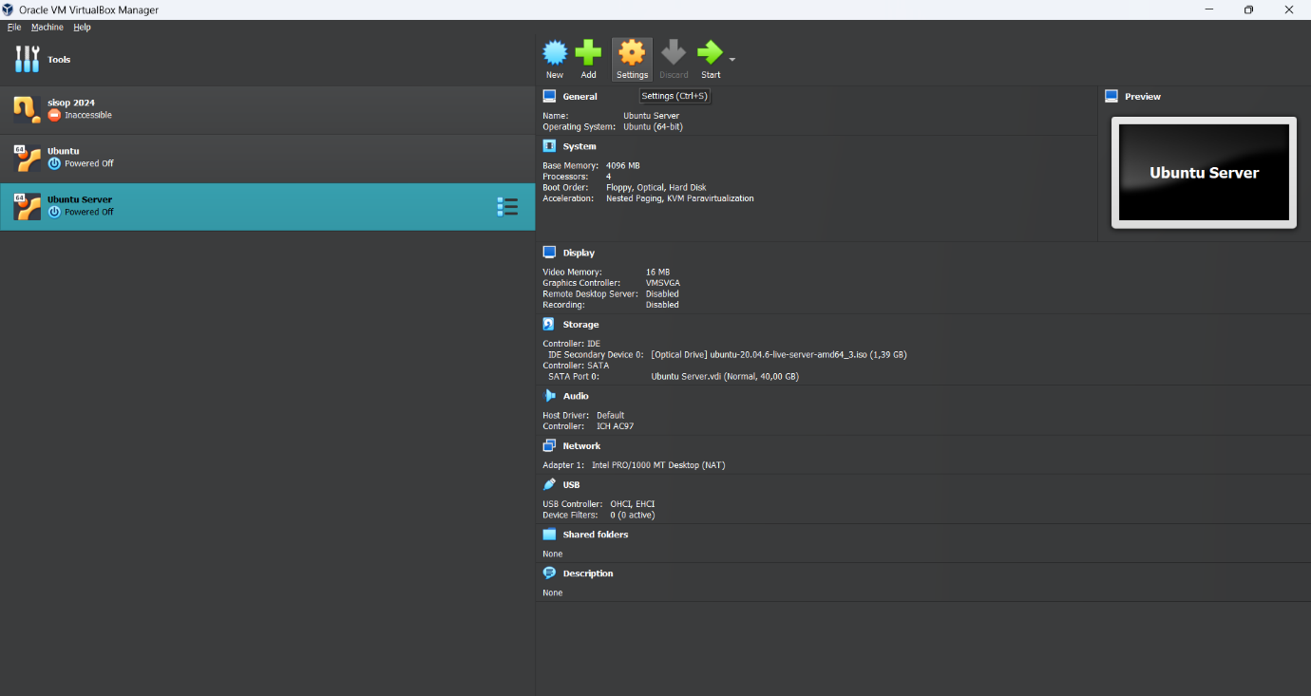

1. Kemudian, klik **System** dan klik tab **Processor.** Disini Enable Nested VT-x/AMD-V tidak bisa di checklist. Maka berikut adalah solusi untuk menyelesaikannya:

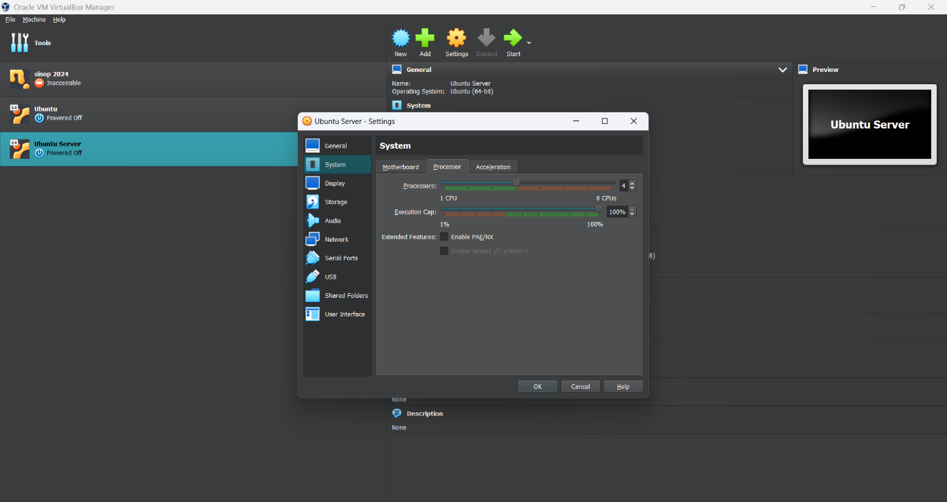

1. Kemudian, pergi ke **Network** dan pilih **Bridged Adapter**

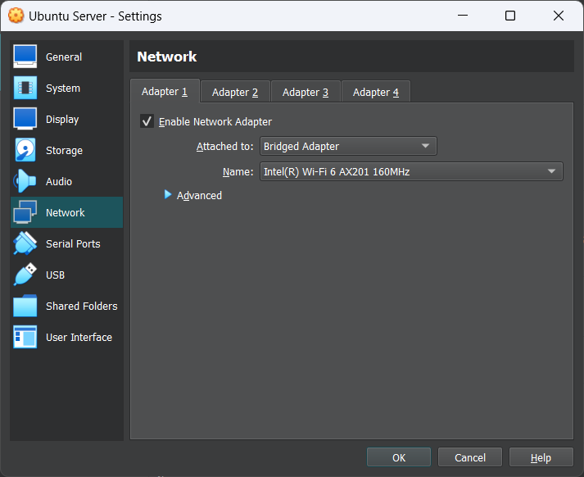

**Pemecahan Masalah:**

1. Kita pergi ke folder dengan Navigasi

**C:\Program Files\Oracle\VirtualBox**

Dan salin navigasi tersebut.

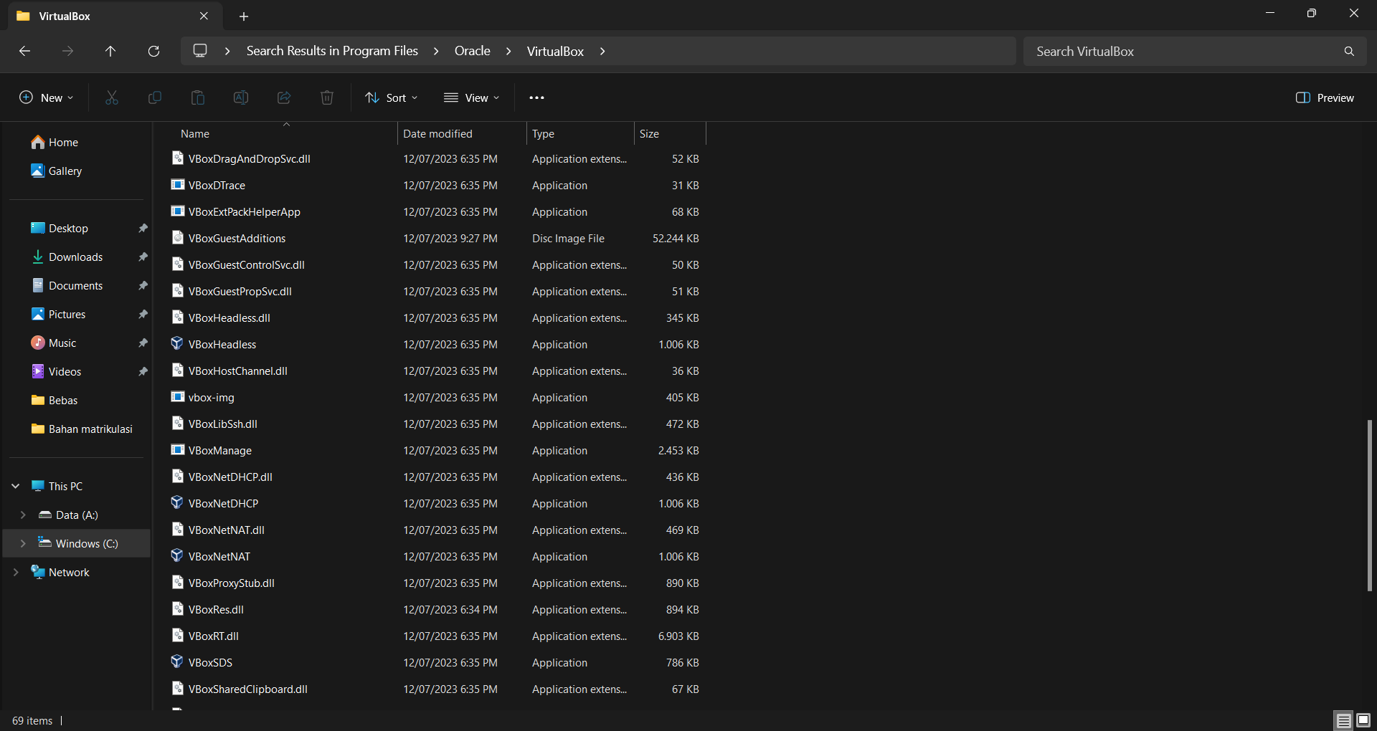

1. Kemudian, ketik **cmd** dan klik **Open**

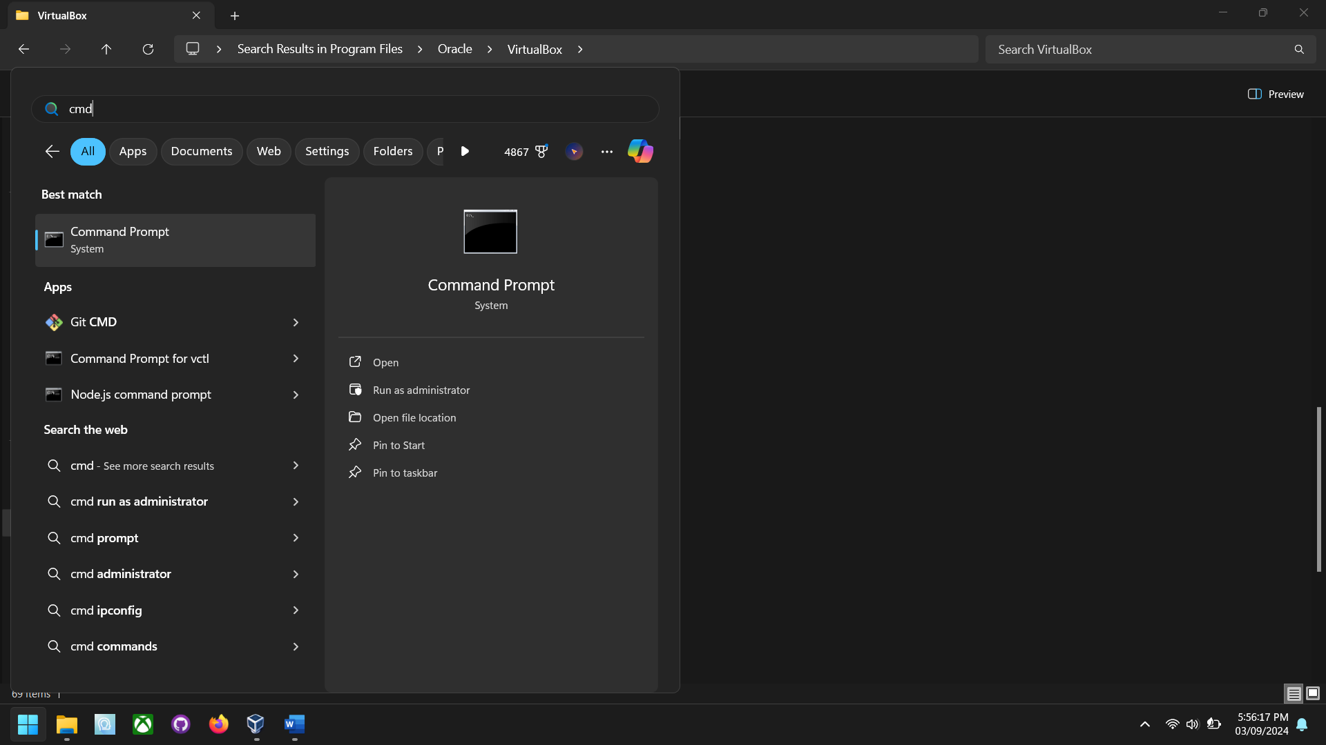

1. Kemudian, kita paste Navigasi tersebut dengan ketik cd <navigasi_folder_copy>

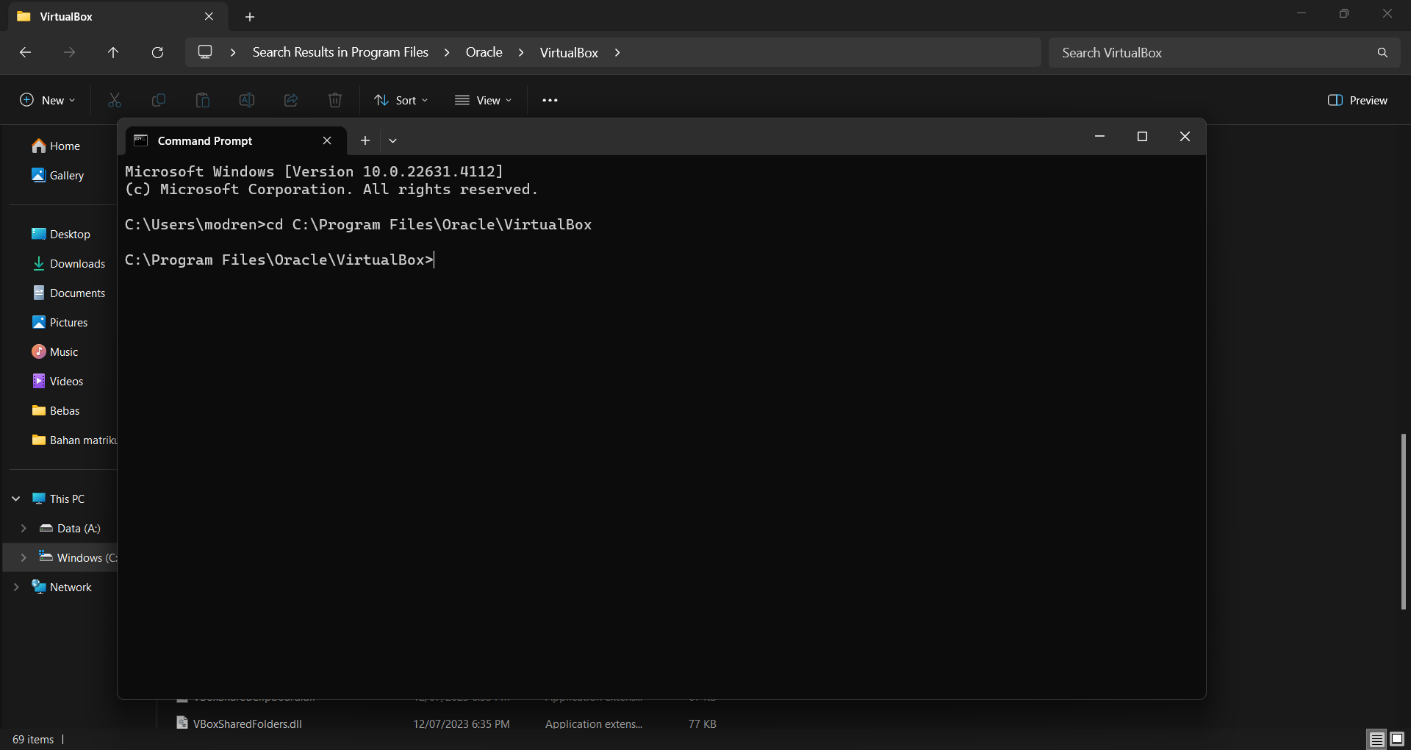

1. Kemudian, ketik perintah berikut:

**vboxmanage modifyvm "Ubuntu" --nested-hw-virt on**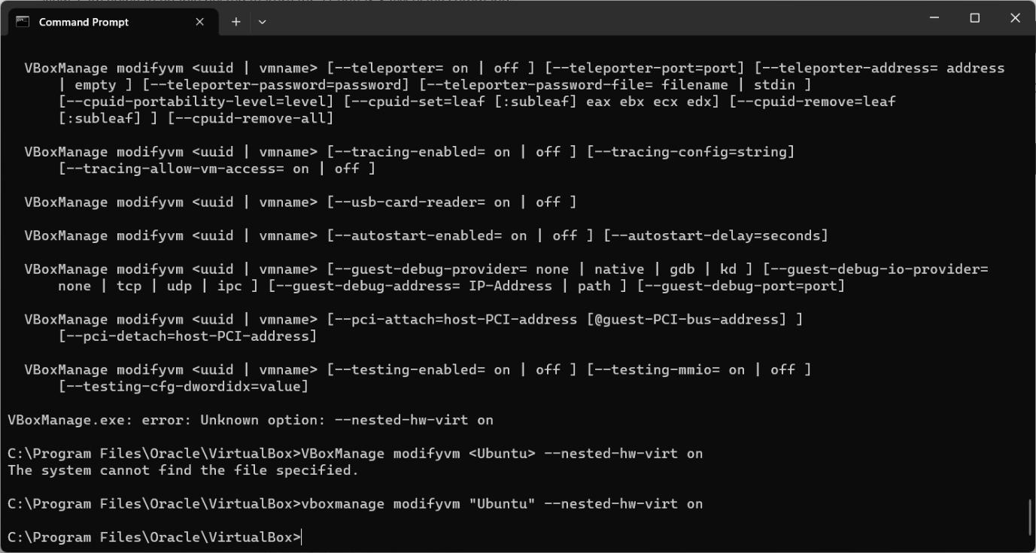

1. Kemudian, tutup **Oracle VM VirtualBox** dan buka kembali **Oracle VM VirtualBox** dan cek kembali apakah sudah ceklis **Enable Nested VT-x/AMD-V.**

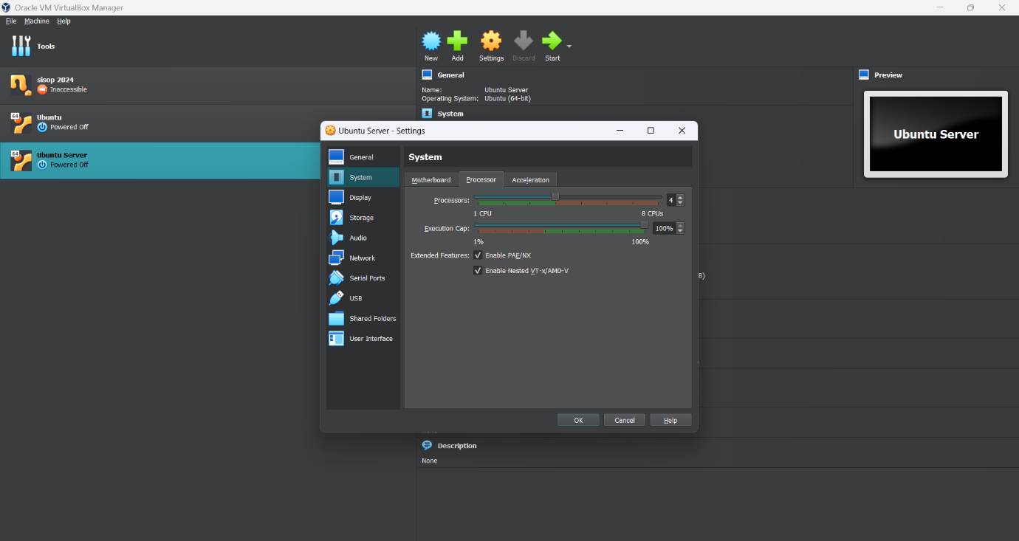

1. Kemudian, klik **Start**

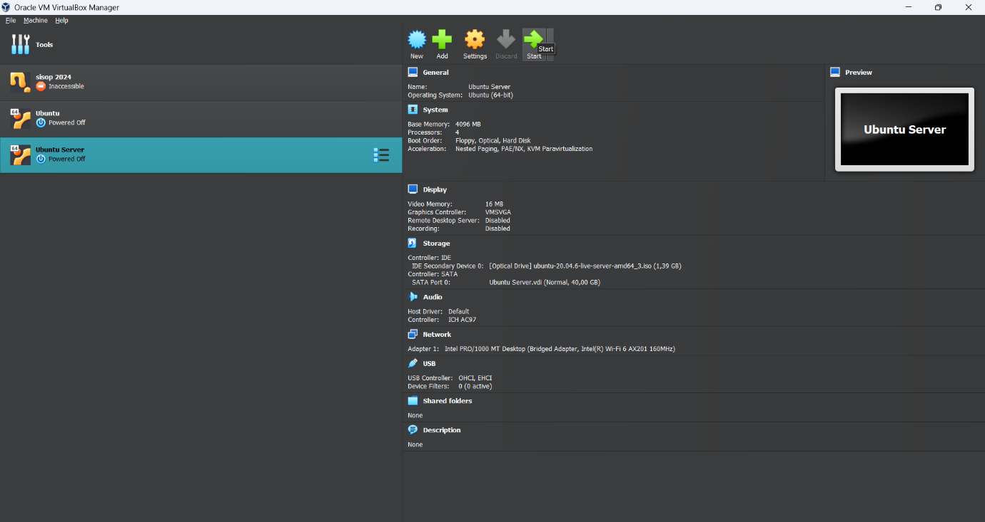

**Lanjut dari nomor 12**

1. Untuk bahasa, pilih **English** dan tekan **Enter**

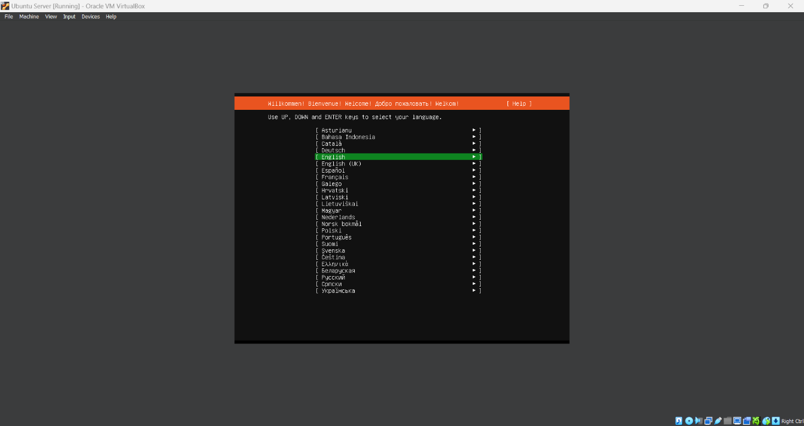

1. Kemudian, pilih **Continue without Updating** dengan menekan panah bawah pada keyboard dan tekan **Enter.**

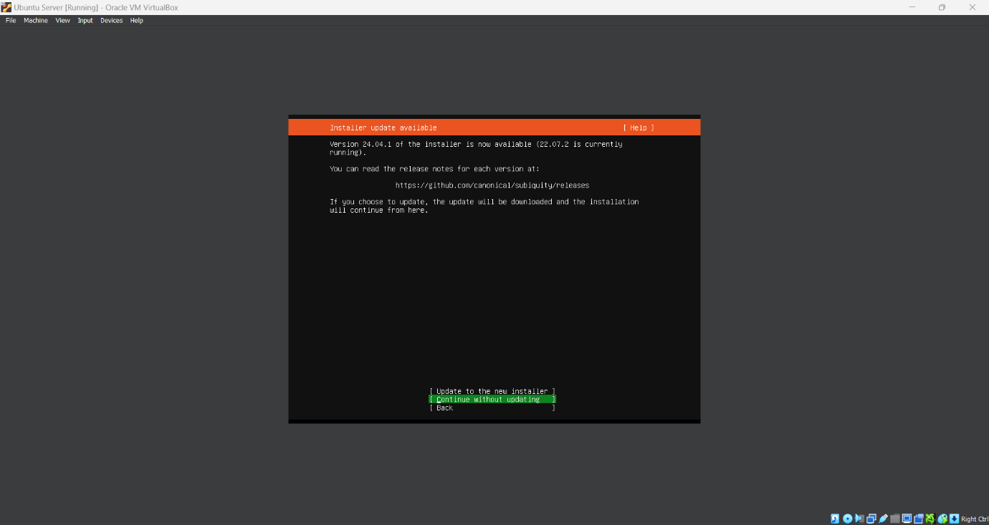

1. Untuk konfigurasi pada keyboard, pilih **Done** dengan menekan panah bawah pada keyboard, dan tekan **Enter.**

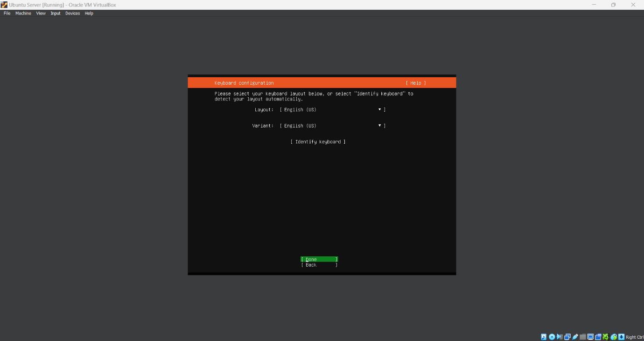

1. Kemudian, pilih **Done** untuk melanjutkan dan tekan **Enter.** Untuk adapter network menggunakan **Bridge Adapter**

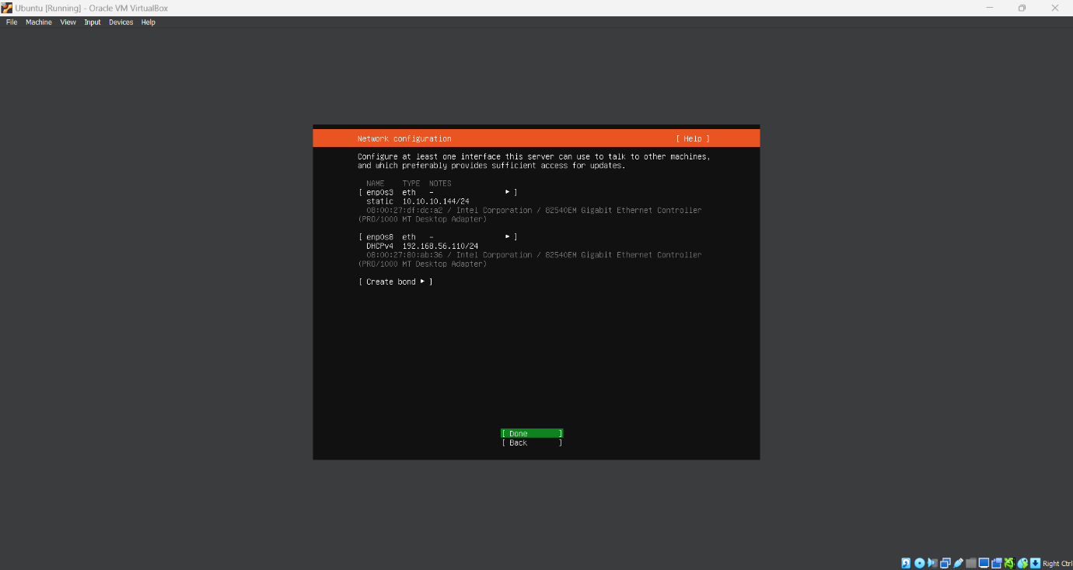

1. Tekan **Enter** lagi untuk melanjutkan

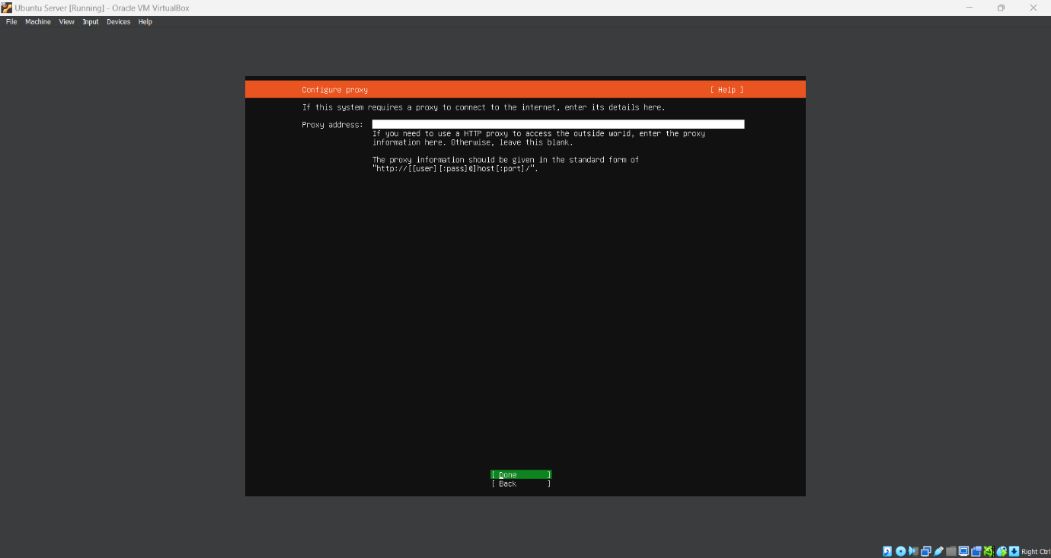

1. Kemudian, pada Ubuntu Archive Mirror pilih **Done** dan tekan **Enter.**

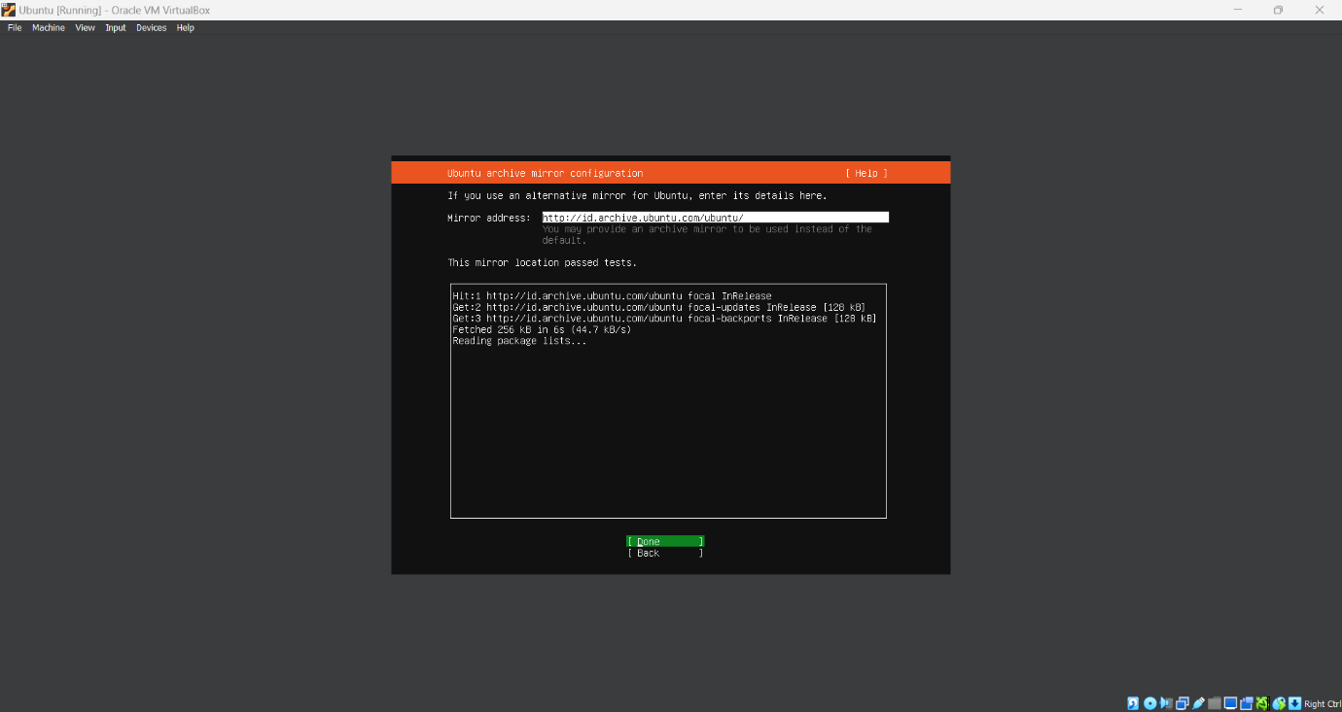

1. Kemudian, pilih tempat penyimpanan untuk OS Ubuntu Server. Pilih **Done** dan tekan **Enter.**

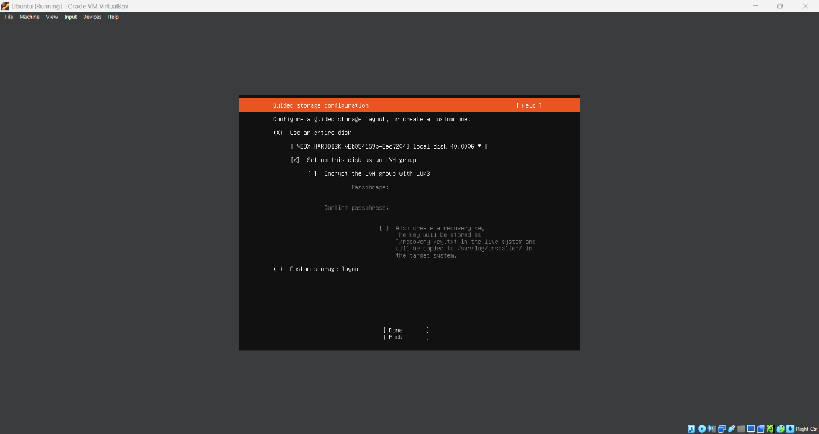

1. Kemudian, pilih **Done** dan tekan **Enter.**

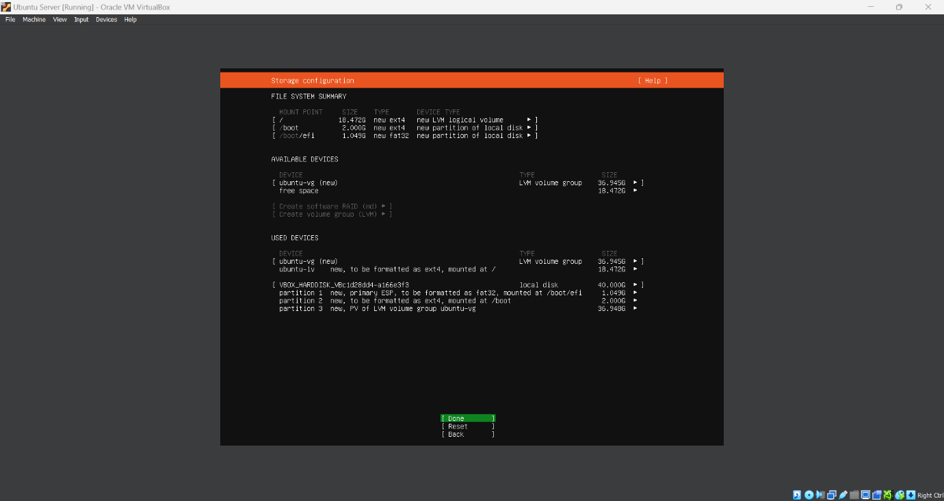

1. Apabila ada peringatan seperti digambar, pilih **Continue** dan tekan **Enter.**

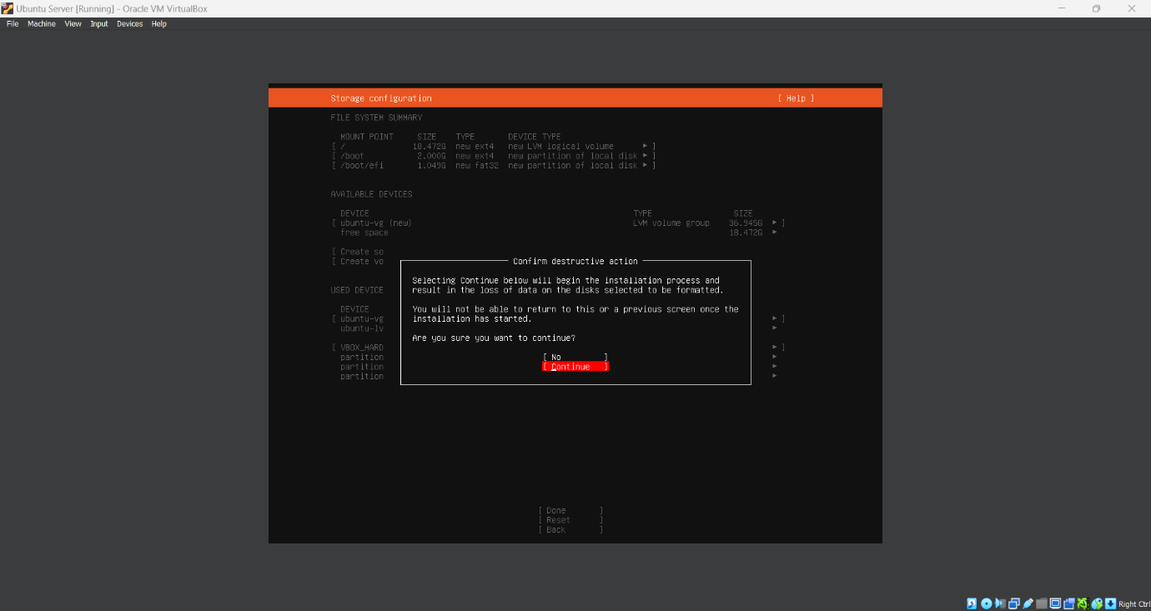

1. Kemudian, isi profile setup yang digunakan nanti di Ubuntu Server CLI. Pilih **Done** dan tekan **Enter.**

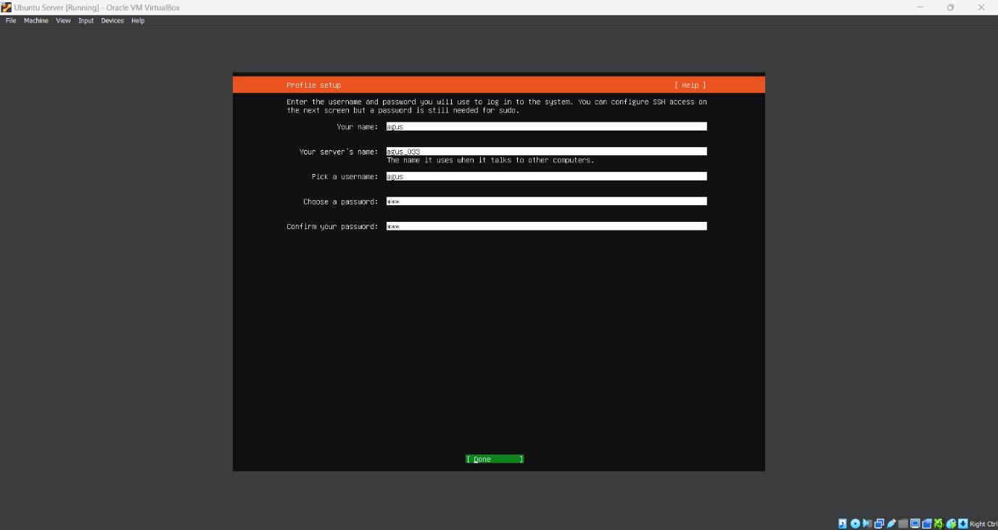

1. Kemudian, pilih **Continue**

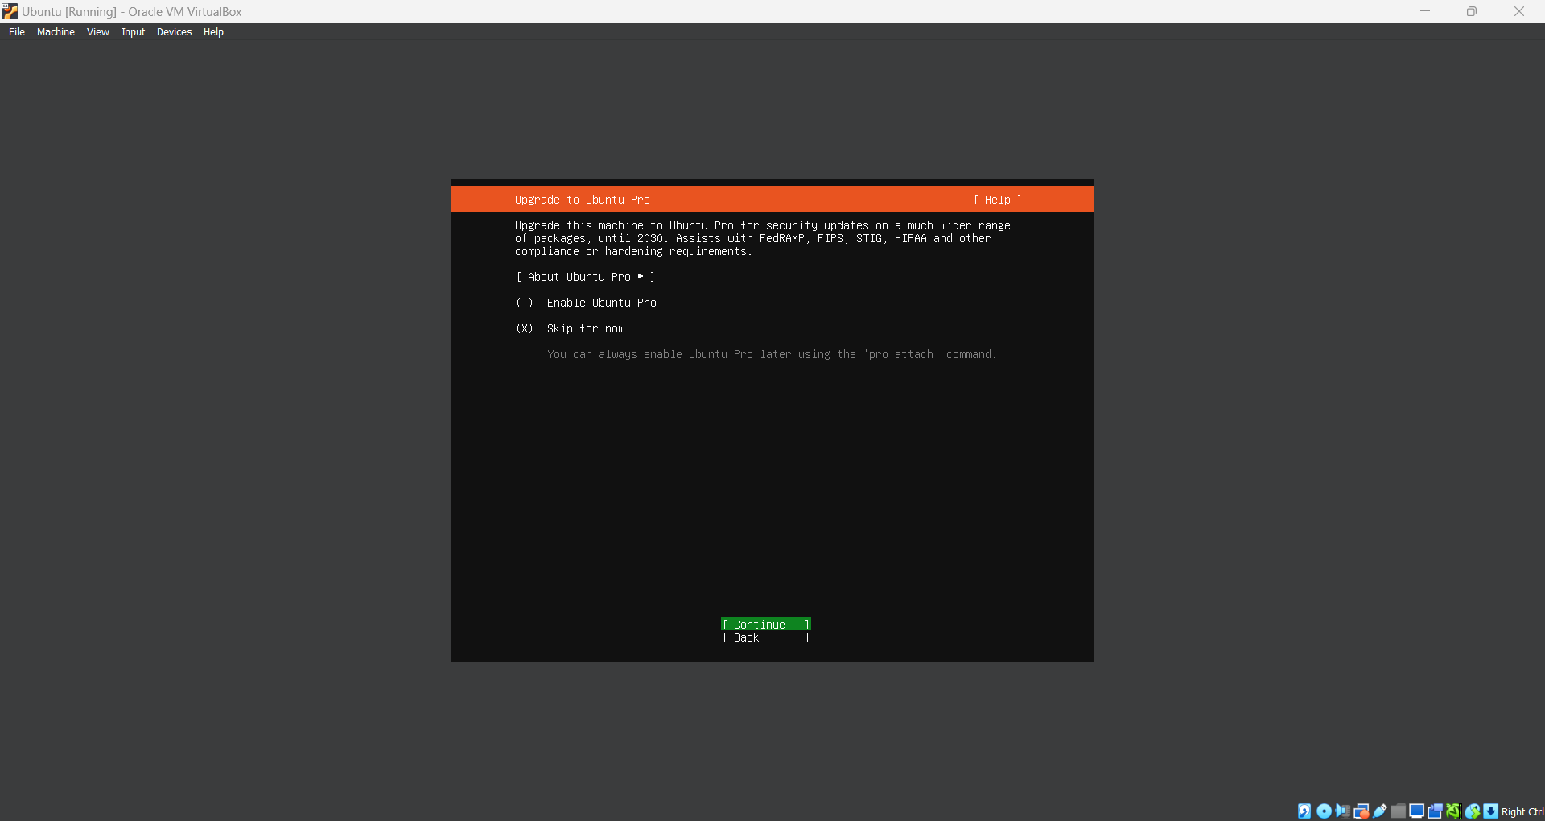

1. Kemudian pilih **Install OpenSSH server** dan pilih **Done** dengan mengarahkan panah bawah pada keyboard dan tekan **Enter**.

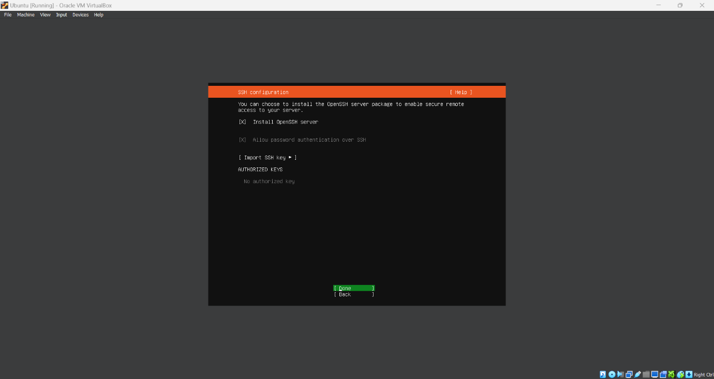

1. Kemudian tunggu hingga selesai penginstallan Ubuntu Server

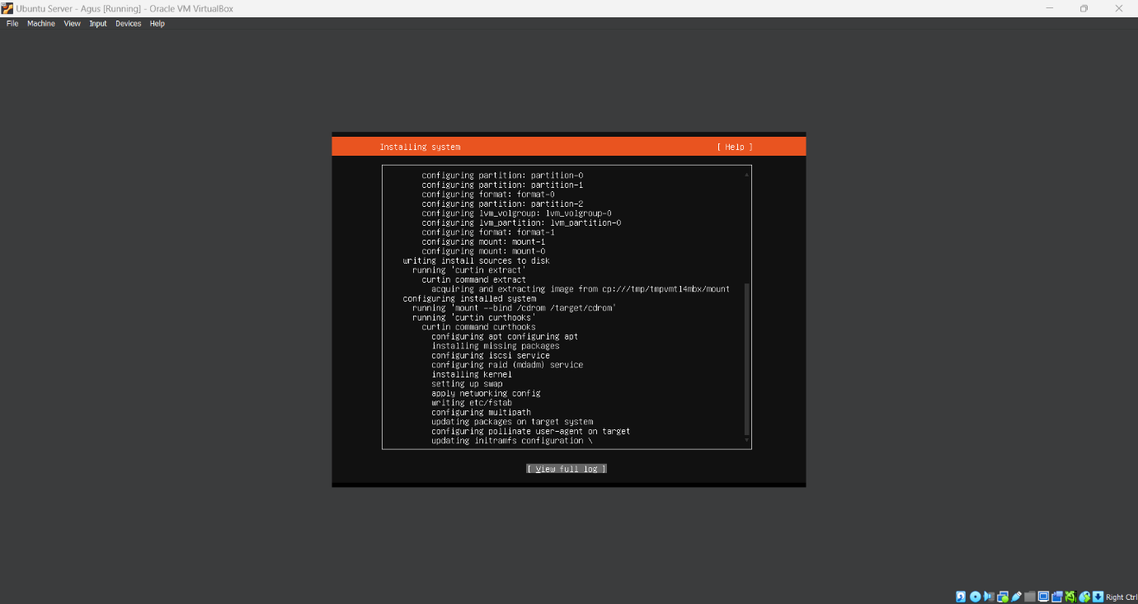

1. Setelah selesai, pilih **Reboot** dan tekan **Enter.** Tunggu hingga menampilkan CLI Ubuntu Server.

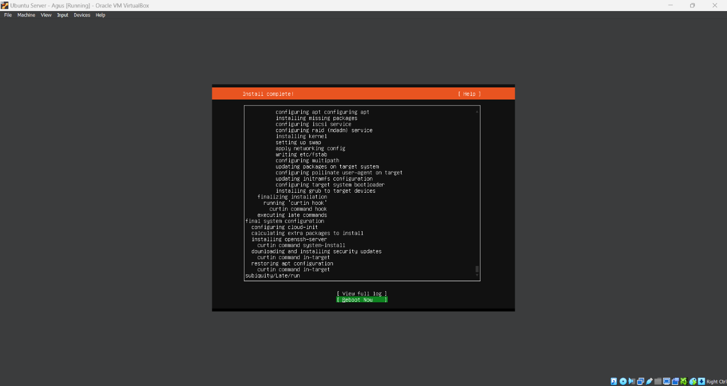

1. Kemudian, masukkan username dan password user di Ubuntu Server untuk Login

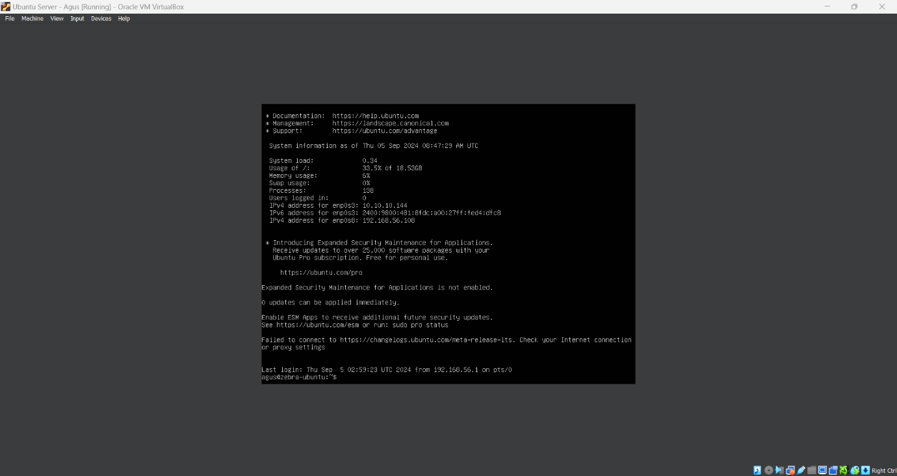

1. Kemudian ketik perintah

**sudo apt install qemu-kvm libvirt-daemon-system libvirt-clients bridge- utils cpu-checker**

dan tekan **Enter**

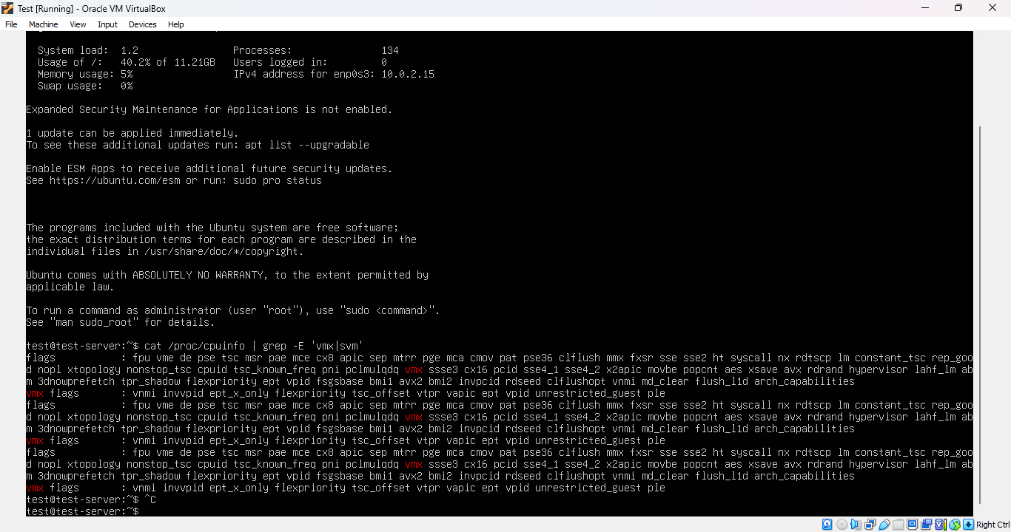

1. Kemudian, ketik **Y** dan tekan **Enter** untuk melanjutkan dan tunggu proses penginstalannya sampai selesai.

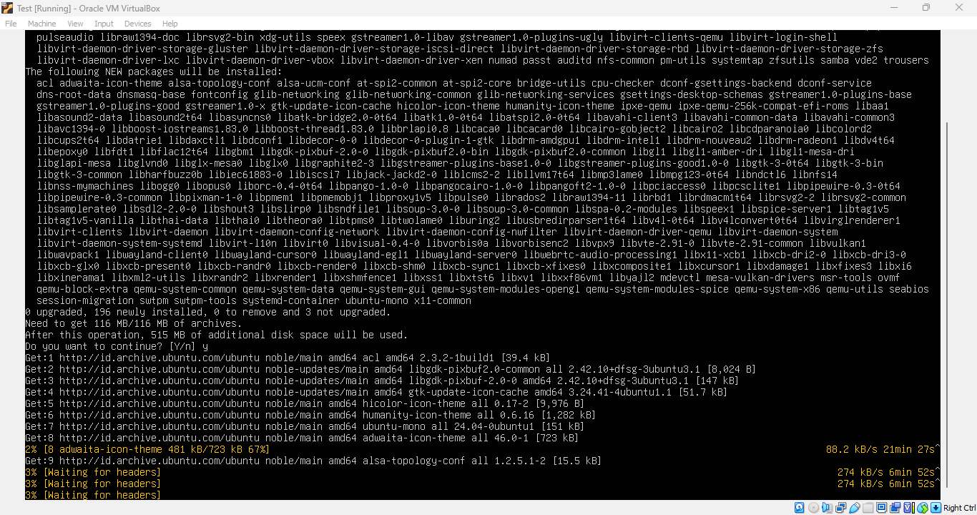

1. Kemudian, jalankan perintah dibawah ini:

**sudo systemctl start libvirtd**

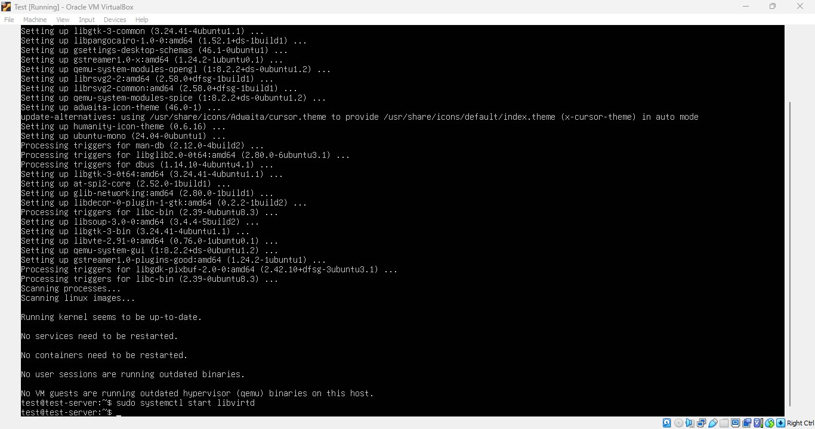

setelah itu, jalankan lagi perintah di bawah ini:

**sudo systemctl enable libvirtd**

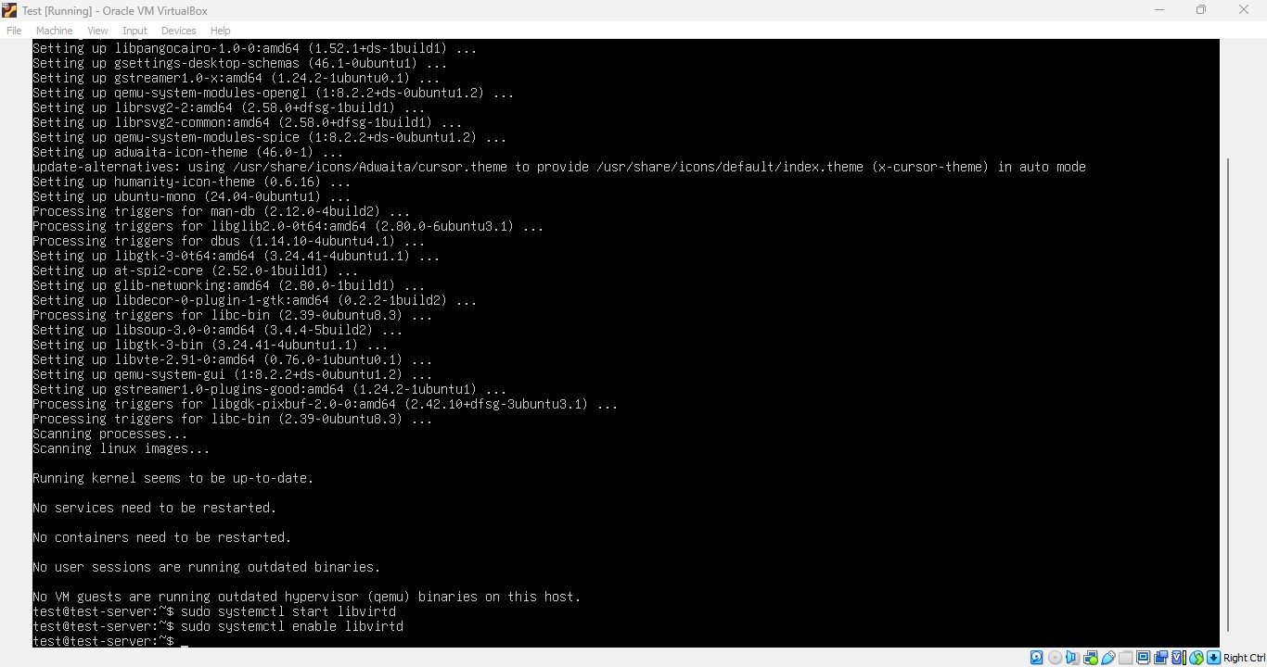

1. Kemudian, jalankan perintah ini:

**sudo systemctl status libvirtd**

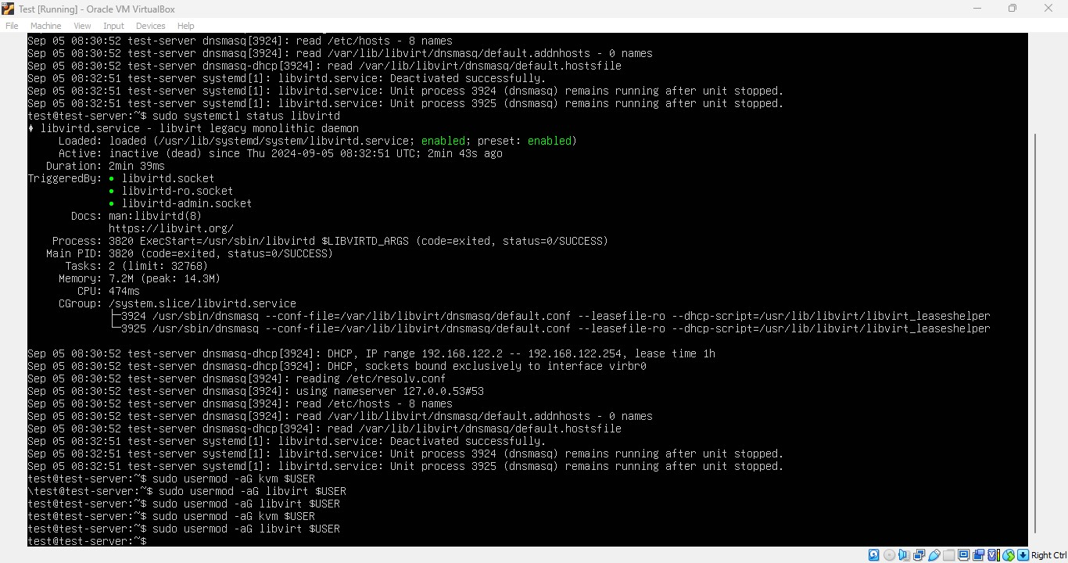

1. Kemudian, kita jalankan perintah ini

**sudo usermod -aG kvm $USER**

**sudo usermod -aG libvirt $USER**

